100 שנה להצהרת בלפור
זכותנו על ארץ ישראל גם על פי החוק הבינלאומי
הצהרת בלפור
בשנת תרע"ז (1917) הגישו ד"ר חיים ויצמן ונחום סוקולוב בשם ההנהגה הציונית בבריטניה, הצעה לממשלת בריטניה (שבסיום מלחמת העולם הראשונה כבשה את ארץ ישראל מידי תורכיה) - להכיר בזכות העם היהודי על ארץ ישראל, בזכותם של היהודים לעלות אליה, ולהעניק מעמד מוכר למוסדות התנועה הציונית בארץ ישראל. התזמון היה מושלם, מעין נס היסטורי. בי' בכסלו תרע"ז (5.12.1916), במפתיע, נאלץ ראש ממשלת בריטניה, ה' אסקווית, להתפטר. החליפו בתפקיד חשוב זה, דיוויד לויד ג'ורג', שבניגוד לקודמו, האמין בתנ"ך ואהד את התנועה הציונית. גם שר החוץ שלו, ארתור ג'ימס בלפור, היה כזה.
לאחר דיונים רבים, ניסוחים שונים, ומאבק מדיני קשה, בי"ז בחשון תרע"ח (2.11.1917), שלח שר החוץ של בריטניה, א"ג' בלפור, מכתב לנשיא הכבוד של ההסתדרות הציונית בבריטניה, הלורד ליונל וולטר רוטשילד, מכתב שלימים ייקרא - הצהרת בלפור - בו נכתב בין השאר:
"ממשלת הוד מלכותו רואה בעין יפה הקמת בית לאומי לעם היהודי בארץ ישראל, ותשתדל במיטב מאמציה להקל על השגת מטרה זו ".
במכתב זה יש גילוי דעת רשמי של ממשלת בריטניה, בו היא מביעה אהדה לשאיפת הציונות להקמת בית לאומי לעם היהודי (לא כתוב 'מדינה'!) בארץ ישראל, למרות שרובו ישב מחוצה לה (למטרה זו בריטניה ניתקה את ארץ ישראל מסוריה כפי שהיה בזמן שלטון התורכים בארץ). למרות הנוסח הפושר, היה כאן הישג מרשים לתנועה הציונית, לראשונה הכירה מעצמה עולמית בזכות העם היהודי לבית לאומי בארץ ישראל באמצעות מסמך רשמי. הבריטים נתנו הצהרה זו בשל מספר אינטרסים, אחד מהם - אות הערכה לתרומתו של ד"ר וייצמן, שהיה מקורב לראשי השלטון, על ההמצאה שלו (אצטון), שסייעה רבות לצבא הבריטי במלחמה ביצירת פצצות.
תרומה חשובה ביותר לקבלת הצהרה זו היתה של הראי"ה קוק, שעל פי ההשגחה העליונה, 'נתקע' בשוויץ בתחילת המלחמה, ובשנת תרע"ו (1916) עבר לבריטניה, שם נתמנה לרב של קהילת 'מחזיקי הדת' בלונדון. הוא נלחם קשות כנגד הלורדים היהודים המתבוללים בבריטניה – 'אנגלים בני דת משה'. הם ניסו למנוע את מתן ההצהרה, בטענה שהיהדות היא רק דת ולא לאום, לכן אין ליהודים זכות וצורך במדינה משלהם. הרב קוק קבע את כ' בסיון כיום התעוררות ותענית. יום זה ודרשתו בבית הכנסת 'מחזיקי הדת' על זכות העם היהודי על ארץ ישראל, השאירו רושם גדול (אגרות הראיה, ג, עמ' קו). הרב קוק פרסם 'גילוי דעת' (באידיש) נגד הבגידה של אותם יהודים מתבוללים, ודרישה מאומות העולם לתקן את העוול שלהם, ולהשיב לעם ישראל את ארצו. הוא ביקש לקרוא אותו בכל בתי הכנסת בשבת פרשת בהעלותך לפני הקריאה בתורה (שם, עמ' קט; מאמרי הראי"ה עמ' 331). בנוסף לכך, פרסם הרב קוק 'קריאה' (באידיש), לאנשי הועד ולחברי בתי הכנסת בכל בריטניה - למהר ולדרוש מממשלת בריטניה לתת לעם היהודי את הזכות לבנות את ביתו בארץ ישראל, זכות המבוססת על האחדות בין התוכן הדתי והלאומי של עם ישראל. בגלל החשיבות והדחיפות הרבה של עניין זה, במידת הצורך, יש לקיים אסיפת מתפללים, כדי לקבל את הסכמתם, גם ביום השבת (שם, עמ' קיג). לאחר פעילותו הנמרצת, הוכרע הכף לטובת מתן ההצהרה (לשלשה באלול, א-סד). בדיון סוער בפרלמנט הבריטי אמר הציר קיילי: "על מי יש לנו לסמוך בנוגע לצד הדתי, על הלורד א' מונטגיו (השר לענייני הודו, יהודי מתבולל) שאוכל אתנו חזיר, או על הרב של 'מחזיקי הדת', הרב קוק?" (ע"פ בשדה הראי"ה עמ' 34). ואכן, הקבינט הבריטי אישר הצהרה זו. באחת האספות אמר הרב קוק בגאון: "לא באתי הנה להודות למלכות בריטניה, אלא לברך אותה, על שהקב"ה בחר בה להיות השליח להגשים הבטחתו שנחזור לארץ ישראל" (שבחי הראי"ה עמ' קמ). בהצהרה זו ובתחילת פריחתה של ארץ ישראל, ראה הרב קוק אתחלתא דגאולה (אגרות הראיה, ג, עמ' קל, קנה). תאריך קבלת הצהרת בלפור היה במשך שנים יום חג בארץ.
וועידת סן רמו
שנתיים לאחר סיום מלחמת העולם הראשונה, התכנסה וועידה בינלאומית בסן רמו שבאיטליה, בה השתתפו המדינות שנצחו בה ובעלי בריתן, היא דנה בחלוקת האימפריה העות'מאנית לשעבר בין המעצמות האירופיות המנצחות. בו' באייר תר"פ (24.4.1920) הן החליטו למסור לבריטניה את השלטון על ארץ ישראל במנדט, לכלול במנדט במפורש את 'הצהרת בלפור' (שכללה גם את עבר הירדן המזרחי!), ולהטיל עליה את האחריות להגשמת הצהרה זו: "לטובת ייסוד 'הבית הלאומי' לעם היהודי בארץ-ישראל", תוך "שמירת הזכויות האזרחיות והדתיות (ולא המדיניות!) של כל תושבי הארץ". הערבים קיבלו את עיראק, סוריה ולבנון. באותה העת הוכרז בארץ על יום ח' באייר (26.4), כיום צום כללי על היהודים שנהרגו בפרעות של הערבים בפסח. הרב קוק הספידם בבית הכנסת 'החורבה' בעיר העתיקה. ברגע שהתקבל במקום 3 מברקים שבישרו על ההחלטה הנ"ל, אווירת העצב והיגון השתנתה באחת. הרב קוק החל מיד בשירי הלל על 'בשורת הגאולה', שתרמו למצב רוח מרומם, מעיני רבים זלגו דמעות של התרגשות ושמחה (דאר היום, י' אייר תר"פ).
על החלטה חשובה זו כתב אחד מגדולי הדור, הרב מאיר שמחה הכהן מדוינסק (בעל 'המשך חוכמה'), לראשי המזרחי בדווינסק בקשר לייסוד 'קרן היסוד': "כעת הסבה ההשגחה, אשר באספת הממלכות הנאורות בסאן רעמא, ניתן צו אשר ארץ ישראל תהיה לעם ישראל, וכיון ש"סר פחד השבועות" ('לא לעלות בחומה' ו'לא למרוד באומות העולם'), וברישיון המלכים, קמה מצוות ישוב ארץ ישראל ששקולה כנגד כל מצוות שבתורה למקומה" (התקופה הגדולה עמ' קעה).
הספר הלבן
'הצהרת בלפור' גרמה לשמחה רבה בעולם היהודי ולהגברת העלייה לארץ ישראל, אך לא לזמן רב. בריטניה בגדה בעם היהודי ונסוגה מהצהרה זו. בהשפעת פקידים בריטים אנטישמים בלונדון ובקהיר, בי"ג בתמוז תרפ"ב (9.7.1922), פרסמה ממשלת בריטניה בשם שר המושבות הבריטי, ו' צ'רצ'יל, ללא אישור בינלאומי, את הספר הלבן (הראשון), בו עבר הירדן המזרחי 'נקרע' מ'הבית הלאומי' היהודי (77% מהשטח שהובטח ליהודים!). שטח זה ניתן לאמיר פייסל עבדאללה, בשנת תש"ו (1946) הוקמה בו ממלכת ירדן. בגידה זו החריפה במשך השנים, בשנת תרצ"ט (1939) ניתן 'ספר לבן' (שלישי), בו הוגבלה עליית היהודים לארץ ישראל וזכותם לקנות בה קרקעות.
'חבר הלאומים'
בשנת תר"פ (1920) הוקם ארגון בינלאומי - 'חבר הלאומים' (ישב בז'נוה שבשוויץ) - במטרה למנוע מלחמה בעולם וליישב סכסוכים בין מדינות. בכ"ח בתמוז תרפ"ב (24.7.1922) אישרה מועצת ה'חבר' את הנוסח של המנדט הבריטי על ארץ ישראל (שכלל במפורש את 'הצהרת בלפור'): "נתנה בזאת הכרה לקשר ההיסטורי של העם היהודי עם פלשתינה, ובזכותו לכינון מחדש של ביתו הלאומי בארץ זו". כמו כן, ההסתדרות הציונית הוסמכה לייצג את העם היהודי בפני ממשלת המנדט בכל הקשור להקמת 'הבית הלאומי'. בכך, נוסח המנדט, שעליו חתמו 51 מדינות (גם נוצריות!), נהיה למסמך משפטי חוקי ובינלאומי מחייב. זהו המסמך הבינלאומי האחרון בעניין ארץ ישראל, לכן, כל מי שלקח שטחים בעבר הירדן המערבי, גזל אותם מהעם היהודי!.
בהחלטות החשובות שנתקבלו בוועידת סן-רמו וב'חבר הלאומים', על בסיס 'הצהרת בלפור', הכירה הקהילה הבינלאומית באופן רשמי בזכות הלאומית של העם היהודי על ארץ ישראל, והן מהוות את הבסיס החוקי על פי המשפט הבינלאומי לזכות זו. 'הצהרת בלפור' הובילה בסופו של דבר להחלטת האו"ם, בי"ז בכסלו תש"ח (כ"ט בנובמבר 1947), על חלוקת הארץ, ולהקמת מדינת ישראל בה' באייר תש"ח (14.5.1948).
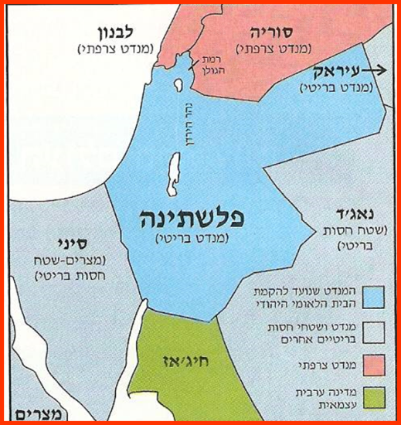
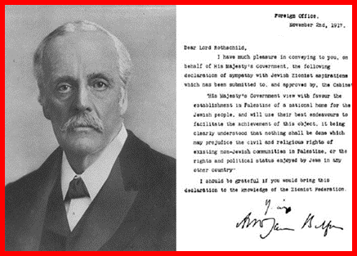

כתב: שמואל כ"ץ, רב בתי ספר בירושלים וחוקר תולדות הרבנות הראשית הראשית לעם היהודי על פי 'הצהרת בלפור'
שטח 'הבית הלאומי' (בתכלת) שהובטח לעם היהודי על פי 'הצהרת בלפור'
כתב וערך: שמואל כ"ץ רב בתי ספר בירושלים וחוקר תולדות הרבנות הראשית
'הצהרת בלפור'
נערך ע"י שמואל כ"ץ רב בתי ספר בירושלים וחוקר תולדות הרבנות הראשית
שטח המנדט הבריטי שנועד לבית הלאומי של העם היהודי ע"פ 'הצהרת בלפור'
ערך: שמואל כ"ץ, רב בתי ספר בירושלים וחוקר תולדות הרבנות הראשית

